**ALADIN-X: Generator für Aufgaben und Lösung(shilf)en aus der Informatik und angrenzenden Disziplinen - eXperiments**

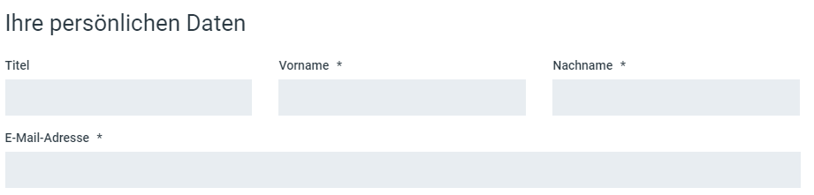

Herr Professor Dr. Torsten Munkelt, [torsten.munkelt@htw-dresden.de](mailto:torsten.munkelt@htw-dresden.de)

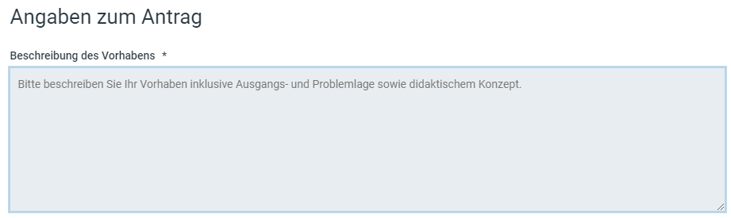

Mit dem Projekt ALADIN wurde ein Framework entwickelt, welches a) Lehrkräfte befähigt deklarativ und domänenübergreifend Aufgabentypen zu erstellen, b) beliebig viele und nach Komplexität parametrisierbare, Aufgaben von abgebildeten Aufgabentypen generiert und c) Studierenden erlaubt, orts- und zeitunabhängig Aufgaben zu üben und falls nötig Lösungshilfen zu erhalten. ALADIN II begegnete den didaktischen Herausforderungen von ALADIN mit, d) Gamification-Elementen zur Motivation der Studierenden dazu ALADIN zu nutzen, e) dem entwickelten 4R-Prinzip (Record, Redirection, Replay, Resume), um einen asynchronen Austausch zu ermöglichen und Lösungsversuche zu analysieren und f) der Einbettung in OPAL mittels der LTI-Schnittstelle, um den Zugang und die Integration in Lehrveranstaltungen zu vereinfachen.

ALADIN wurde bereits in Lehrveranstaltungen im Rahmen von Blended Learning Szenarien eingesetzt, getestet und hat sich als nützliches Werkzeug zur Unterstützung von Lehrveranstaltungen erwiesen. Die Sicherstellung der Wirksamkeit in den Anwendungsfällen „Studientauglichkeit & Schülerwerbung“, „Selbstlernen und -studium“ und „Praxistransfer“, erfordert jedoch großangelegte Experimente mit den Zielnutzergruppen aus diesen Bereichen. Die ausgewerteten Experimentergebnisse sollen als Informationsgrundlage für einen direkten Rückfluss an Verbesserungen und Erweiterungen des Systems genutzt werden.   
ALADIN-X betrachtet mehrere Experimentaspekte mit u.a. folgenden Fragestellungen:   
1.) Für wie tauglich wird die Anwendung von ALADIN für diesen Aufgabentyp auf mobilen Endgeräten empfunden?   
2.) Motivieren die Gamification-Elemente von ALADIN für diesen Aufgabentyp ausreichend zur Nutzung in Selbstlernszenarien?   
3.) Ist die graphische Abbildung dieses Aufgabentyps verständlich und zielführend?   
4.) Sind die Lösungshinweise für diesen Aufgabentyp hilfreich und ausreichend?   
5.) Führt der Einsatz von Spaced-Repetition-Algorithmen dazu, passende individualisierte Aufgaben dieses Aufgabentyps auf Grundlage der Nutzerhistorien zu generieren?   
6.) Ist die Übersetzung dieses Aufgabentyps in ALADIN verständlich und in ausreichend vielen Sprachen vorhanden?   
7.) Profitieren Praxispartner von der Integration von ALADIN in OPAL; ist ein Export der Aufgaben dieses Aufgabentyps in Drittsysteme notwendig?

Die Auswertung soll über alle vorhandenen Aufgabentypen ausgeführt werden. Die Tester werden durch eine Vorauswahl bestimmt und per durchgeführtem Test vergütet (pay-per-test – PPT) werden. PPT ist bereits als Bezahlmethode durch das Dezernat Finanzen bestätigt worden. Die Experimentauswertung wird durch die Antragssteller durchgeführt und in Anforderungen gegossen, welche durch die Frameworkentwickler von ALADIN umgesetzt werden.



ALADIN-X begünstigt mehrere Zielaspekte des HEP.   
Der übergreifenden Zielstellung des HEP-Eckpunkts Bildung wird begegnet, indem durch ALADIN-X umgesetzte Verbesserungen im Anwendungsfall „Selbstlernen und -studium“ der Studienerfolg erhöht und dadurch Studienabbrüche vermieden werden, als auch die Einhaltung der Regelstudienzeit verbessert wird. Durch die Einbindung von Praxispartnern als Tester wird die Praxisorientierung der Studiengänge gefestigt, durch die Einbindung von Schülern als Tester wird die Tauglichkeit von ALADIN zur Schülerwerbung gefestigt, um die Einschreibungszahlen zu erhöhen. Die Prüfung der Übersetzungen fördert die Internationalisierung der Studiengänge.

Der übergreifenden Zielstellung des HEP-Eckpunkts Third Mission wird begegnet, indem Praxispartner miteinbezogen und ein gegenseitiger Wissenstransfer eingeleitet werden. Die durch ALADIN-X verbesserten Aufgabeninhalte sind zudem Open-Access verfügbar und als mögliche Weiterbildungsmaßnahmen in Unternehmen nutzbar.

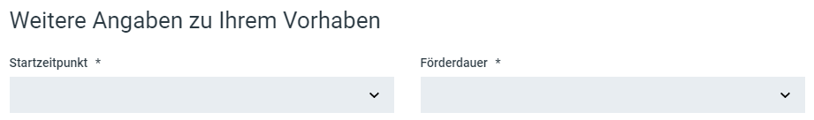

01.04.2023 12 Monate



Die Tester bestehen aus drei Zielgruppen: Schülern, Studierenden und Praktikern, welche unterschiedliche Experimentinhalte und -Besoldungen erhalten. Die Auswahl der Aufgabentypen, der Aufgabenkomplexität und der zuvor beschriebenen Experimentaspekte wird mit einer vorgelagerten Befragung bestimmt (Zielgruppe, Fachbereich, Kenntnisse, etc.). Ein Experiment kann die Bearbeitung mehrerer Aufgaben erfordern. Damit ein Tester ausreichend viele Aufgaben löst, nimmt die Besoldung pro Aufgabe progressiv zu und nach Erreichen der idealen Anzahl an Aufgaben degressiv wieder ab. Die ideale Anzahl an Aufgaben je Aufgabentyp wird über ein Vorexperiment mit geringer Teilnehmerzahl empirisch bestimmt. Die Zielgruppen werden unterschiedlich gewichtet und das Experiment-Budget wie folgt verteilt: Studierende: **3.500|4.500 €**, Schüler **1.500|2.000 €** und Praktiker **1.000|1.500 €**. Weiterhin werden die Ausspielraten der Experimente an Studierende nach der Aufgabentypabdeckung der respektiven Fakultäten mit folgenden Schlüsseln gewichtet:

* Informatik/Mathematik: 35%
* Wirtschaftswissenschaften: 25%
* Geoinformatik: 20%
* Landbau/Umwelt/Chemie: 20%



Frau Prof. Dr. Harre – Fakultät L/U/C

Herr Prof. Dr. Gonschorek – Fakultät WiWi

Herr Prof. Dr. Schwarzbach – Fakultät Geoinformatik



Durch ALADIN-X erworbene Erkenntnisse und Verbesserungen in ALADIN werden durch parallele Projekte und Projektkooperationen weitergetragen. Durch die Kooperation mit dem CLOU-Projekt, welches durch Frau Professorin Dr. Harre an der Fakultät Landbau/Umwelt/Chemie der HTW Dresden geleitet wird, findet eine fachübergreifende Übertragung der Ergebnisse zum einen innerhalb der Hochschule statt, zum anderen an die involvierten Praxispartner des CLOU-Projekts. Das ALADIN-Folgeprojekt OPALADIN, welches die Verbesserungen von ALADIN-X integriert, stellt die erlangten Ergebnisse zumindest auf sachsenweiter Ebene allen Hochschulen per OPAL-Anbindung zur Verfügung, durch die freigelegte LTI-Schnittstelle jedoch auch allen Hochschulen, die über Lernmanagementsysteme mit einer LTI-Schnittstelle (Moodle, ILIAS, etc.) verfügen.

Tabelle für mögliche Testbesoldungsberechnung

|  |  |  |  |  |
| --- | --- | --- | --- | --- |
|  |  | Anwendungsfall | | |
|  |  | Studientauglichkeit & Schülerwerbung | Selbstlernen und -studium | Praxistransfer |
| Aufgabentypen | Gozintograph |  |  |  |
| SQL |  |  |  |
| IDW |  |  |  |
| Shortest Path |  |  |  |
| .. |  |  |  |
| … |  |  |  |
| Testfragen | 1.) | x | x |  |
| 2.) |  | x |  |
| 3.) | x | x | x |
| 4.) | x | x | x |
| 5.) |  | x | x |
| 6.) |  | x | x |
| 7.) |  |  | x |
| Anzahl * Bepreisung * Volumen | Testumfang | 10 |  |  |
| Testbepreisung |  |  |  |
| Testvolumen |  |  |  |
| **Budget** |  | 1.500€ | 3.500€ | 1.000€ |

**METALADIN | ALADIN-M**

Mit den Projekten ALADIN - Generator für Aufgaben und Lösung(shilf)en aus der Informatik und angrenzenden Disziplinen, ALADIN II und OPALADIN (ALADIN goes OPAL) wurde ein Framework entwickelt, welches Lehrkräfte befähigt deklarativ und domänenübergreifend Aufgabentypen zu erstellen und beliebig viele und nach Komplexität parametrisierbare Aufgaben zu generieren und Studierenden erlaubt, orts- und zeitunabhängig Aufgaben zu üben und falls nötig Lösungshilfen zu erhalten. Im Rahmen von ALADIN-X wurden durch großflächige Tests von ALADIN Limitationen des Ansatzes sichtbar gemacht.

Zentrale Limitationen von ALADIN bestehen a), in der semantisch sinnvollen Generierung von Transferaufgaben, welche ein tiefgreifendes Aufgabenverständnis fordern und über bloße Wissens- und Syntaxabfragen hinaus gehen, b) eine gesamtheitliche Betrachtung des Lernprozess, welcher den Prozess von initialer Wissensvermittlung, Selbstübung und Transfer abbildet und c) eine übergreifende Integration in existierende Bildungsangebote.

ALADIN-Universe begegnet Limitation a) indem semantische Metamodelle erzeugt und in die Generierung der Aufgaben integriert werden, Limitation b) indem Lehrmaterialien.

Fachlich (Informatik) spannend vs. Pädagogisch/Praktikabel/Nützlich

Erzeugung/Nutzung/Raffination von Wissensgraphen zur Generierung „semantisch sinnvoller“ Aufgaben mit ChatGPT Metamodelle

Standardisierte ALADIN-Ontologie zur Erstellung von

Causal Commonsense KG für Struktur- und Verhaltensdiagramme, ER- und Geschäftsprozessmodelle

Domänenspezifische KG für Geoinformation, Chemie, Jura, Musik, etc.

Domänenunabhängiges, dateneffizientes Erlernen von Graph-Grammatiken mit minimalem menschlichen Korrekturaufwand (gGNN) mit generativen GNN nach GPT-Prinzip

[AI-gestützte multimediale Content-Generierung von Lehrinhalten (Autoregressive Sprachmodelle/GPT, Stable-Diffusion, etc.)] mit ChatGPT

Virtual Assistent / Chatbot (Clippy?) – mit ChatGPT

Gesamtheitliche Integration in Lehrveranstaltungen

geteilte Lehrinhalte/Lösungsversuche/etc. in „Meta-Editor“

Abbildung von konkreten Modulinhalten und Lehrszenarien (Selbstübung, PVL/APL, Blended Learning etc.)

Community-Bildung, Soziale Verknüpfungsmöglichkeiten in ALADIN integrieren -- Metaverse ? AR/VR

Pädagogische Betrachtung und Einbeziehung vorhandener Lerntheorien (bspw. Cognitive Load Theory)

**METALADIN**

Mit **ALADIN**: Generator für Aufgaben und Lösungs(hilf)en Aus Der Informatik und angrenzenden Disziplinen, wurde ein Framework zur automatischen Generierung beliebig vieler und in ihrer Komplexität steuerbaren Übungs- und Prüfungsaufgaben erstellt, welches jedoch eine manuelle deklarative oder prozedurale Definition der Aufgabentypen und Generatoren erfordert. Mit METALADIN soll nun keine Generierung konkreter Aufgaben, sondern ein Generator für Generatoren von Aufgabentypen $G^{2}(G(A))$ G(G(A)) erzeugt werden, so dass das manuelle Erstellen von Aufgabengeneratoren automatisiert wird. Mittels neuro-symbolischer Methoden, welche die Flexibilität und Ausdrucksstärke neuronaler Modelle mit der Stringenz symbolischer Systeme kombinieren, können Metamodelle erzeugt werden.

Orthogonal darauf aufbauend, sollen bei der Generierung der Aufgabengeneratoren methodisch didaktische Aspekte explizit einbezogen werden.

Mit dieser Ausschreibung wollen wir Offenheit und Kreativität in der Hochschullehre ermöglichen. Die Förderung soll die Freiheit schaffen, Ideen für die Lehre zu entwickeln und zu erproben. Wir vergeben Mittel für experimentelle Konzepte. Die Ausschreibung ist thematisch offen. Alle Vorhaben, die durch ihr Innovationspotenzial überzeugen, sind willkommen: Lehr- und Studienformate können konzipiert, ausprobiert und reflektiert werden. Prozesse, die mit dem Lehren und Lernen an Hochschulen in Verbindung stehen, sowie Module und Studiengänge können neu gedacht und umgesetzt werden. Die Vorhaben sollen die Lernprozesse der Studierenden in den Mittelpunkt stellen. Ausschlaggebend für die Auswahl eines Projekts ist die Veränderung, die die Antragsteller:innen im Vergleich zur Ausgangssituation am jeweiligen Standort anstoßen möchten.

Die inhaltlichen Auswahlkriterien sind:

1. Innovationsgrad

▪ Neuheit und Ambitioniertheit des Ansatzes im Lehrkontext

▪ Ebene der Innovation: insbesondere Lehrveranstaltung bzw. Modulebene

▪ Stets zu beurteilen im Kontext des Stands der jeweiligen Lehrveranstaltung

2. Einbindung von Studierenden

▪ Einbindung von Studierenden in den Beantragungsprozess und/oder

▪ Einbindung von Studierenden bei der Umsetzung des Projekts

3. Didaktische und organisationale Schlüssigkeit

▪ Machbarkeit des Projekts

▪ Transferpotential der Projekterkenntnisse in andere Lehrkontexte

▪ Stringenz des Maßnahmen- und Ausgabenplans Ausschreibung: Freiraum 2023 Seite 3 von 3

▪ Reflexion der Arbeitskultur

▪ Angemessenheit des Finanzierungvolumens

4. Wirksamkeitsprüfung

▪ Darstellung von Wirkannahmen und Konzepten zu deren Überprüfung

▪ Überzeugende Darlegung des Anknüpfens und Lernens aus anderen Lehrkontexten

▪ Qualität der offenen Fragen, die das Projekt adressiert

▪ Berücksichtigung der Heterogenität der Studierenden

▪ Reichweite der Maßnahmen

▪ Angenommene Strahlkraft des Projekts bei erfolgreicher Umsetzung